FACULDADE SÃO PAULO TECH SCHOOL

CIÊNCIA DA COMPUTAÇÃO
ENZO BASSETO MARTELOZZO
GUILHERME GONÇALVES BRITTO
JONATAS PEREIRA TELES
MARCOS PAULO DE CARVALHO RIBEIRO
MARINA SANTOS PAIXÃO RIBEIRO
RAFAEL DE CAMPOS NALETO FILHO
WINESENSE: SISTEMA DE MONITORAMENTO DE TEMPERATURA NO PROCESSO DE FERMENTAÇÃO DE VINHO
SÃO PAULO
2026

Contexto
O Brasil é um grande consumidor de vinho, com destaque para tinto e branco. Mas sua produção, armazenamento e transporte exigem condições exatas e precisas para ser conservado da maneira correta. Devido a esse descuido, muitas empresas estão perdendo lucro.
As altas temperaturas na conservação do vinho acelera a deterioração e envelhecimento, além disso a qualidade cai drasticamente. Assim como temperaturas muito baixas, que afetam o sabor, aroma e textura, além disso, interrompe a maturação. "A maior ameaça ao vinho é a variação de temperatura", afirma Camille Syren, diretora da marca Goguette. Ademais, esse problema é agravado em razão das mudanças climáticas globais, principalmente em produções de uva.
O vinho tinto é armazenado nas vinícolas em temperatura constante de 12°C ou 16°C. Já o vinho branco, para armazenar a longo prazo, o ideal é entre 10°C e 13°C, porém para consumo próximo, temperaturas de 7°C a 12°C são recomendadas. Além disso o vinho deve estar em posição deitada para que o vinho esteja em contato com a rolha, local escuro e sem vibrações.
Além disso, ingerir vinho estragado pode causar problemas digestivos e gastrointestinais, como náuseas, enjoo, dores de estômago, cólicas, diarreia e vômitos; dores de cabeça, queimação nasal/garganta e reações alérgicas.

Problema
A OIV (Organização Internacional da Vinha e do Vinho) estimou a produção mundial de vinho em 232 milhões de hectolitros (mhl) no ano de 2025, um aumento de 3% em relação a 2024, mas ainda 7% abaixo da média dos cinco anos anteriores.
Segundo John Barker, diretor-geral da OIV "Se analisarmos as causas da produção mais baixa dos últimos anos, a maior parte é, na verdade, pelas variações climáticas que observamos em ambos os hemisférios".
Na França foi registrada a menor safra desde 1957, e a produção da Espanha caiu para o nível mais baixo em 30 anos, enquanto a Itália recuperou sua posição de maior produtor mundial com aumento de 8% na produção devido à condições climática favoráveis.
Enquanto isso, a produção no Hemisfério Sul se recuperou em 7% depois de cair por três anos consecutivos, liderada pela África do Sul, Austrália, Nova Zelândia e Brasil, compensado as quedas no Chile, mas a produção permaneceu 5% abaixo da média, informou a OIV.
Diversos problemas relacionados à taxa e progressão da fermentação podem surgir durante a fermentação do suco de uva: uma taxa de fermentação muito lenta ou muito rápida, uma taxa máxima de fermentação insuficiente e desaceleração da fermentação.
As condições de fermentação, como temperatura, pH, aeração, nível de sólidos e práticas de inoculação podem afetar a taxa de fermentação "normal". O monitoramento criterioso da fermentação pode auxiliar na identificação precoce de problemas. Uma análise adequada da composição do suco e atenção cuidadosa às condições de fermentação pode minimizar os choques às células durante a fermentação (superaquecimento ou subresfriamento) reduzindo a incidência de parada da fermentação.
Atualmente a produção está estimada em 232 milhões de hectolitros o que ainda está 7% abaixo da média de cinco anos atrás. A média de 5 anos atrás era de aproximadamente 249,6 milhões de hectolitros. Isso representa uma perda de 17,6 milhões de hectolitros convertendo para 1,76 bilhões de litros, se levar em conta a média de US$ 4 por litro, isso leva a uma perda estima de US$ 7,04 bilhões por ano, representando uma perda drástica na produção de vinho que afeta diretamente o lucro das empresas desse ramo de produção.

Objetivo
Este projeto tem como objetivo desenvolver um sistema de monitoramento contínuo do processo de fermentação na produção de vinhos tintos e brancos, por meio da implementação de um sensor capaz de capturar variações de temperatura no ambiente de fermentação.
A fermentação é uma etapa crucial na vinificação, sendo extremamente sensível a mudanças ambientais e climáticas que podem comprometer a qualidade do produto final. Variações inesperadas de temperatura podem causar alterações indesejadas nas características químicas e sensoriais (como sabor, textura e qualidade), resultando em grandes perdas na produção e impactando expressivamente o setor econômico da vitivinicultura, especialmente as vinícolas que produzem suas próprias uvas.
Assim, o sistema visa armazenar e analisar os dados em tempo real, possibilitando maior controle do processo produtivo, redução de desperdícios, prevenção de falhas e otimização da qualidade do produto final. Com isso, nosso foco principal é contribuir para a redução gradual dos prejuízos financeiros, que atualmente representam bilhões de dólares no mercado global de vinhos, além de promover maior eficiência e sustentabilidade na cadeia produtiva.

Justificativa
É de suma importância o controle de temperatura no processo de fermentação dos vinhos, uma vez que altas ou até mesmo baixas temperaturas podem retardar ou paralisar a atividade desses microrganismos, isso pode resultar no desenvolvimento de sabores desagradáveis, provocando a perda de aromas ideais, além de propiciar a proliferação de microrganismos que produzem compostos indesejáveis, sendo a oxidação e assim, prejudicando todo o processo de produção.
Portanto, a implementação deste projeto de monitoramento automatizado via sensor é necessária para mitigar a deterioração precoce e garantir a estabilidade térmica durante o processo de fermentação que é uma etapa fundamental, onde pequenas variações térmicas podem interromper a maturação. Nesse cenário, a ausência de monitoramento contínuo representa um risco significativo tanto técnico quanto financeiro para as vinícolas.
O projeto justifica-se pela relevância econômica, sendo perdas globais significativas, decorrentes de impactos climáticos e falhas no controle produtivo, que afetam diretamente o lucro das empresas e vinícolas que têm como base a rentabilidade vinculada à qualidade da fermentação.
Dessa forma, a implementação deste sistema de monitoramento não apenas protege o investimento das vinícolas, mas também fortalece sua competitividade ao assegurar a estabilidade térmica, a qualidade sensorial do produto e a sustentabilidade do processo produtivo.

Escopo

1. Captura de dados através do IoT/Arduino
- Leitura periódica de sensores de temperatura
- Envio dos dados para uma API (API 1)

2. Persistência em Banco de Dados (MySQL)
- Gravar registros de telemetria
- Scripts de inserção e consulta

3. Ingestão de dados
- Endpoint para receber os dados do Arduino
- Validação básica e gravação no MySQL

4. API 2 - Aplicação Web
- Cadastro e login do usuário
- Dashboard com gráficos (temperatura ao longo do tempo)
- Filtros de consulta: por período, por tanque/barril, por sensor
- Alertas: limites configuráveis, notificações na tela e registro do acontecimento

5. Site institucional
- Página institucional apresentando: proposta do projeto, simulador financeiro, meio para contatar o serviço e área para login

Premissas
Para a realização desse projeto, as seguintes premissas devem ser consideradas:

- Parte-se do pressuposto que exista uma infraestrutura com pelo menos um computador conectado à Internet;
- Se toma como verdade que o espaço disponha de uma estrutura dentro dos tanques de fermentação que comporte os sensores.

Requisitos

Requisitos Funcionais
- RF01. O sistema deve permitir o cadastro de usuário com nome, sobrenome, e-mail, telefone e senha.
- RF02. O sistema deve permitir login e logout de usuários cadastrados.
- RF03. O sistema deve permitir o cadastro de empresa com nome, e-mail, telefone, país, estado, cidade, rua e número da rua.
- RF04. O sistema deve permitir o cadastro de uvas com nome, temperatura mínima e temperatura máxima.
- RF05. O sistema deve permitir o cadastro de vinhos com tipo de uva, tipo de vinho, temperatura mínima e temperatura máxima.
- RF06. O sistema deve permitir o cadastro de sensores de temperatura vinculados a um tanque.
- RF07. O sistema deve registrar as leituras de temperatura coletadas pelo sensor.
- RF08. O sistema deve exibir um dashboard com as temperaturas registradas em tempo real.
- RF09. O sistema deve gerar alertas automáticos quando a temperatura estiver fora da faixa ideal.
- RF10. O sistema deve classificar os alertas em dois níveis: atenção e crítico.
- RF11. O sistema deve exibir o histórico de leituras de temperatura registradas.
- RF12. O sistema deve exibir o status de cada tanque (normal, atenção ou crítico) no dashboard.

Requisitos Não Funcionais
- RNF01. As senhas dos usuários devem ser armazenadas de forma segura no banco de dados.
- RNF02. O sistema deve funcionar nos principais navegadores web (Chrome, Firefox, Edge).
- RNF03. A interface do sistema deve ser intuitiva e de fácil utilização pelos funcionários da vinícola.
- RNF04. O sistema deve estar disponível durante todo o período de fermentação, sem interrupções.
- RNF05. O sistema deve ser capaz de registrar leituras de temperatura com precisão de até duas casas decimais.
- RNF06. O sistema deve ser desenvolvido para ambiente web e mobile.

Restrições
Para a realização desse projeto, as seguintes restrições devem ser consideradas:
- O projeto deverá ser entregue dentro do prazo estabelecido pelo calendário acadêmico;
- O sistema desenvolvido monitorará apenas a temperatura, não contemplando outros fatores como umidade, luminosidade ou vibração;
- O projeto se limita ao monitoramento das etapas de fermentação, não abrangendo o transporte ou armazenamento do vinho;
- O sistema não realiza o controle automático da temperatura, apenas o monitoramento e emissão de alertas, cabendo ao responsável tomar as medidas corretivas necessárias;
- O banco de dados adotado será o MySQL, não sendo prevista migração para outro sistema gerenciador;
- O sensor que será utilizado é o modelo LM35, não sendo prevista compatibilidade com sensores de outros modelos ou fabricantes neste projeto.

Metodologia
Para estruturar o nosso fluxo de trabalho, adotamos a Metodologia Ágil. Essa escolha nos permite manter um ritmo constante de entrega e uma adaptação rápida a eventuais mudanças.
Aqui estão os pilares do nosso funcionamento:
- Comunicação: Nossas Dailies ocorrem todas às segundas, quartas e sextas-feiras. É o momento em que alinhamos o progresso, removemos impedimentos e garantimos que todos estejam na mesma página.
- Ciclos de Entrega (SubSprints): Trabalhamos com iterações curtas, garantindo que cada ciclo toquemos as funções dentro do projeto, fazendo com que resulte em um incremento real e funcional do projeto.
- Transparência e Visibilidade: Utilizamos a plataforma de gestão de projetos ‘Trello’ para manter o status do projeto claro para todos, permitindo uma gestão visual eficiente das tarefas.
- Melhoria Contínua: Além da execução, valorizamos os momentos de retrospectiva para ajustar processos, refinar nossa comunicação e aumentar a produtividade do grupo.
Essa abordagem garante que o grupo não apenas entregue o que foi pedido, mas o faça com qualidade, organização e foco absoluto no valor final.

Diagrama de Visão de Negócio
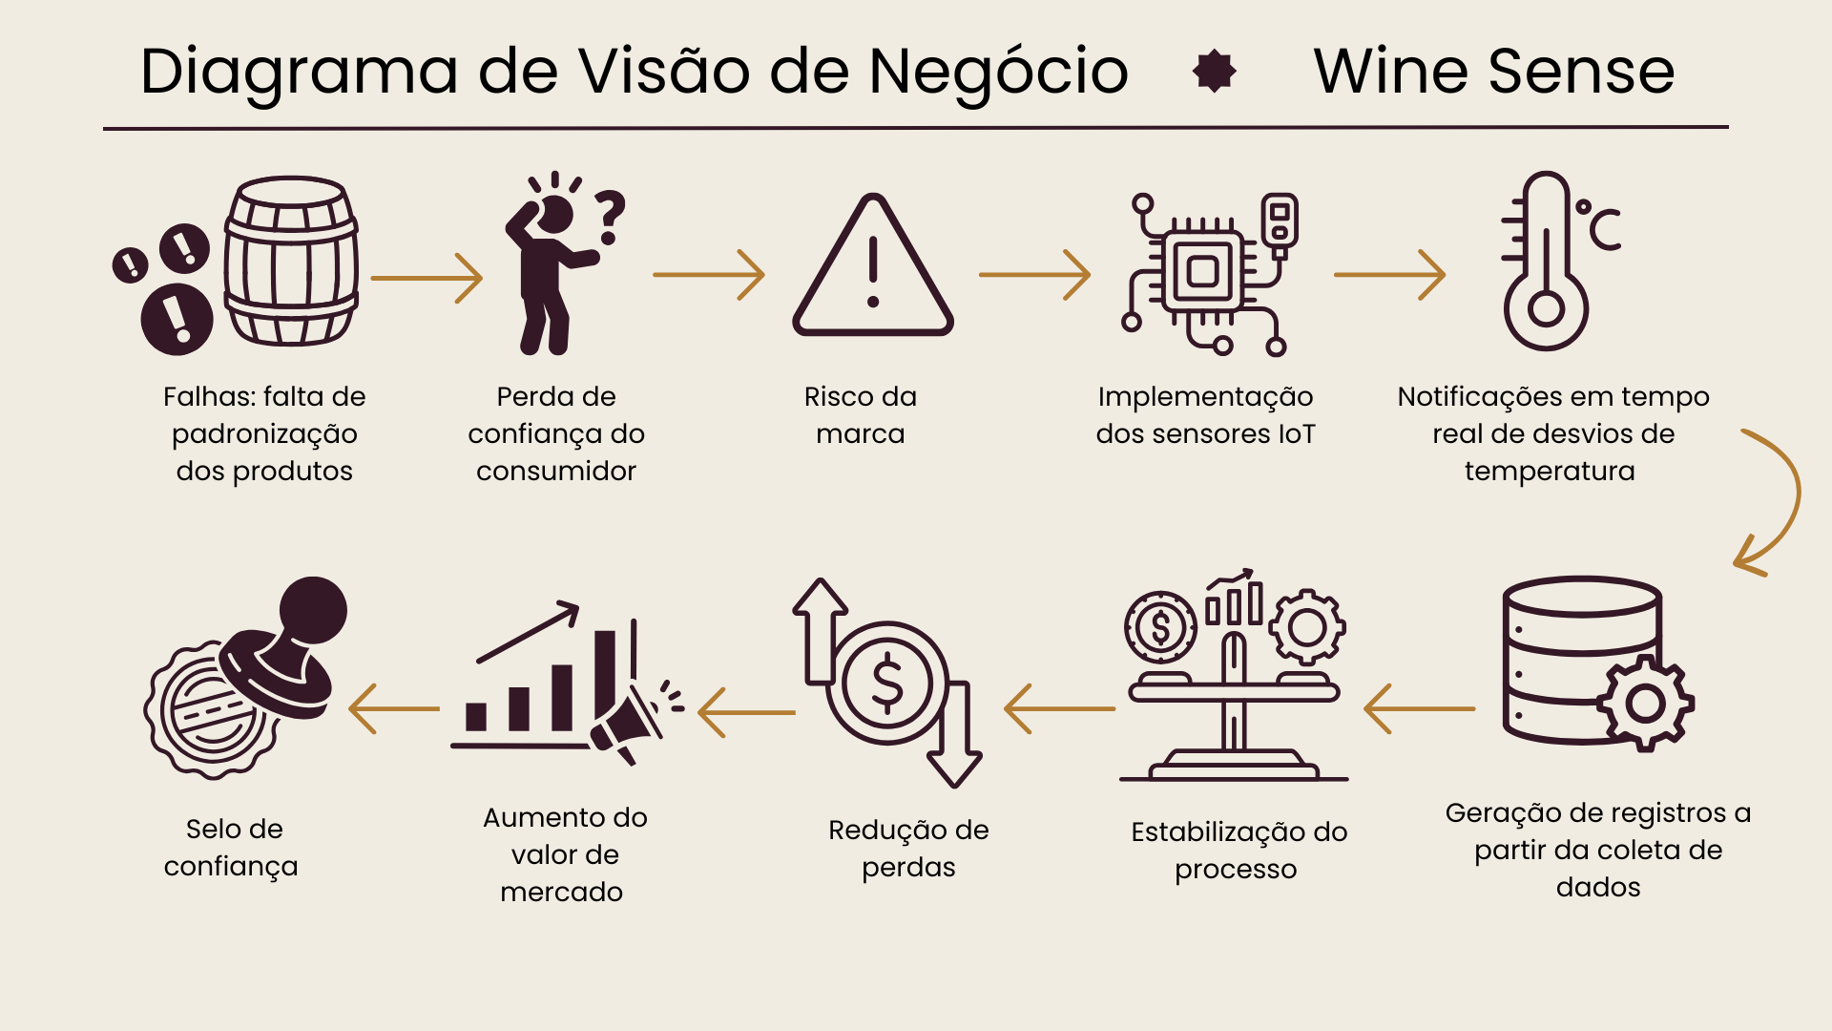

Diagrama de Requisitos - Backlog
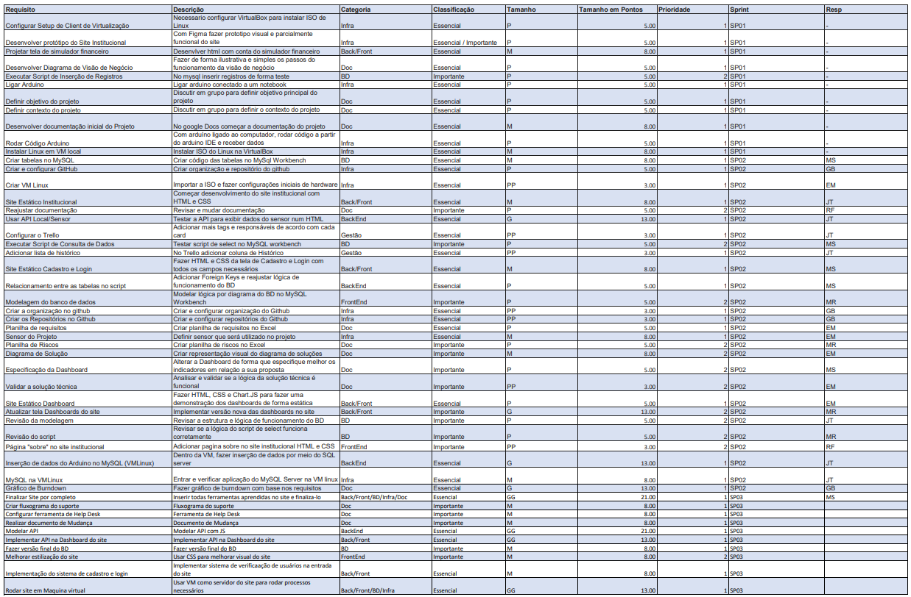

Diagrama de Solução Técnica
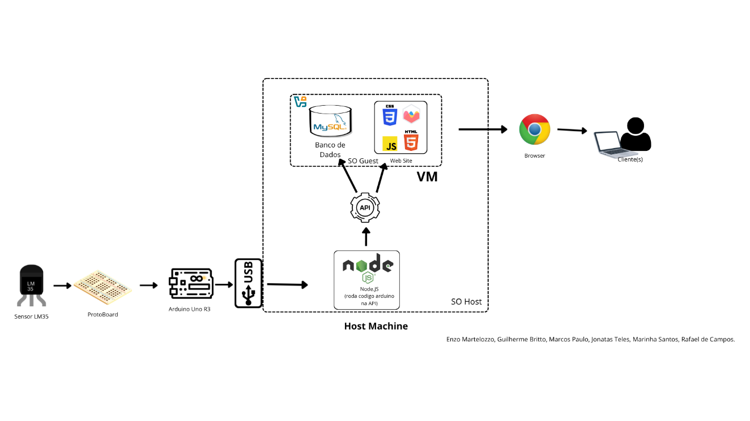

Manual de Instalação

1. Clonar o Repositório
- Clonar o repositório do projeto ou realizar o download do arquivo .zip.

git clone https://github.com/seu-repositorio/winesense-dev.git

2. Configurar e Executar o Banco de Dados

Configuração da VM Linux
Abrir a máquina virtual Linux utilizando o redirecionamento das seguintes portas:
- 3307 → 3306 (MySQL)
- 2222 → 22 (SSH)

Instalação do MySQL

- Certifique-se de que o MySQL esteja instalado na VM.

Criação do Banco de Dados

- Executar os scripts de criação do banco de dados disponíveis no repositório do projeto utilizando o MySQL da VM.

3. Configurar e Executar o Arduino

Montagem do Hardware

- Montar o Arduino utilizando o sensor de temperatura LM35.

Configuração do Código

- Abrir o arquivo “.ino” disponível no repositório utilizando a IDE do Arduino.

Verificação do Banco de Dados

- Verificar no arquivo as configurações de conexão com o banco de dados:

“sensor-temperatura/grafico/main.js”

Conexão do Dispositivo
- Conectar o Arduino em uma porta USB do computador.

Inicialização da Leitura dos Dados

- Acessar a API data-aqu-ino.
- Executar os seguintes comandos no terminal:

“npm install”
“npm start”

4. Executar a API do Site

Acessar o Projeto

- Entrar no repositório:

“web-data-viz"

Configurar Variáveis de Ambiente

- Verificar ou criar os arquivos:

“.env”
“.env.dev”

- Confirmar se as configurações do banco MySQL e das portas estão corretas.

Instalar Dependências e Iniciar o Projeto
Executar no terminal:
npm install
npm start

5. Acessar o Sistema

Abrir o Navegador

- Abrir o navegador e acessar a URL:

“localhost:3333”

Navegação

- Explorar as funcionalidades do sistema utilizando a barra de navegação (“NavBar”).

